用于疾病早期诊断的低成本纸基电极便携式传感器的设计与制备
作 者：杨红梅、马超、赵林、孔庆坤
指导教师：葛慎光、于京华
所在学校： 济南大学 获奖等次：二等奖
作品简介：
在纸芯片上结合电化学发光或电化学技术，设计制备高性能电极，利用纳米材料完成信号的双重放大，实现低成本、便携、高灵敏的肿瘤标志物分析，为临床疾病的早期诊断提供依据。
科学性：蜡笔绘制及蜡打印出的图案具有很好的疏水作用，在纸上设计了流路通道。根据免疫分析基本原理，将电化学发光及电化学技术引入微流控纸芯片，通过抗原抗体的特异结合和电压的控制解决选择性问题。
创新性：（1）利用铅笔及蜡笔，手绘制作新型生物传感纸芯片。
（2）在纸纤维上生长金纳米棒制作高性能纸金电极。
（3）制作简易电致化学发光设备实现电致化学发光反应。
（4）利用便携式电化学检测仪实现癌标物的准确、灵敏检测。
实用性：该作品可用于临床肿瘤疾病的早期诊断以及食品安全现场快速监测、环境分析实时监控等领域。

注：作品介绍流程图在作品简介与科学性之间。
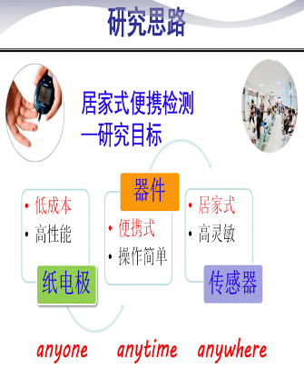
研 内
究 容

